cesta zo stanice (spoločná vlaková aj autobusová)
- zo stanice pokračujte na juh (pozdĺž supermarketu Billa) po ulici Slovenská, neskôr je to ulica Krátky rad
- po minutí celej východnej strany historických mestkých hradieb zabočte na ulicu Veterná (po ľavej ruke s nachádza Hrubá bašta)
- po krátkej ceste do strmého kopca ste na námestí. Hneď druhý dom na námestí je Poľsko-slovenský dom
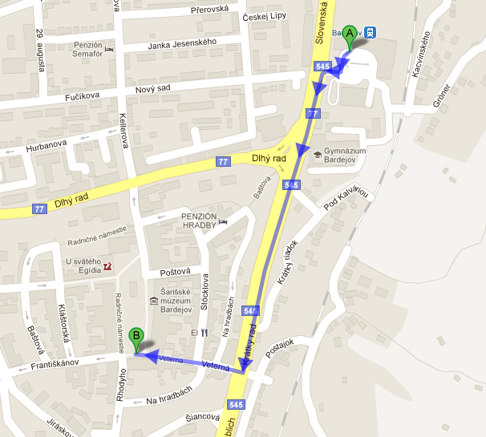
príjazd zo smeru od Popradu:
- po minutí športovej haly a hotela Šariš (vpravo) odbočte doprava na ulicu Jiráskova
- po cca 300 metroch prídete na kruhový objazd, zvoľte posledný výjazd – smer Radničné námestie
- ste na Rhodyho ulici, kde je parkovisko
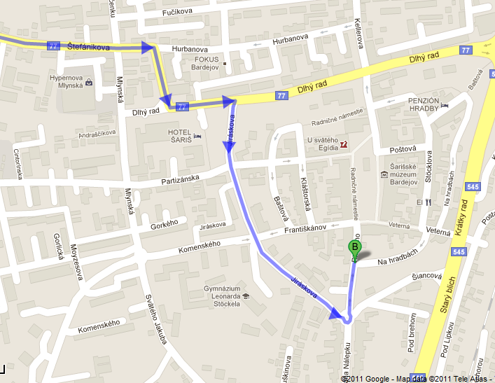

dojazd zo smeru od Prešova
- v mieste kde sa cesta rozširuje na 4 jazdné pruhy zvoľte prvú odbočku vľavo
- po cca 400 metroch prídete na kruhový objazd, zvoľte druhý výjazd – smer Radničné námestie
- ste na Rhodyho ulici, kde je parkovisko
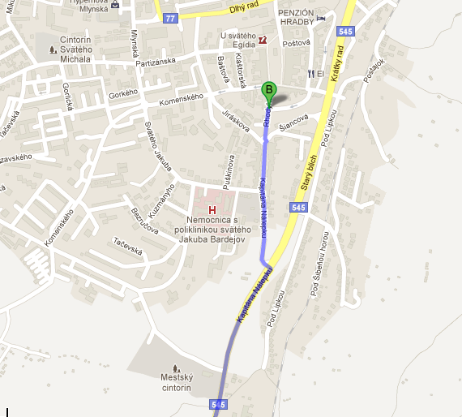
Parkovanie v blízkosti námestia je možné na uliciach Rhodyho (nad námestím) alebo aj Kláštorská a Stöckelova (ulice paralelné s námestím). Parkovanie v sobotu je v celom Bardejove bezplatné.
Turnaj sa koná v Poľsko-slovenskom dome, Radničné námestie 24. Dom sa nachádza v hornej časti námestia.
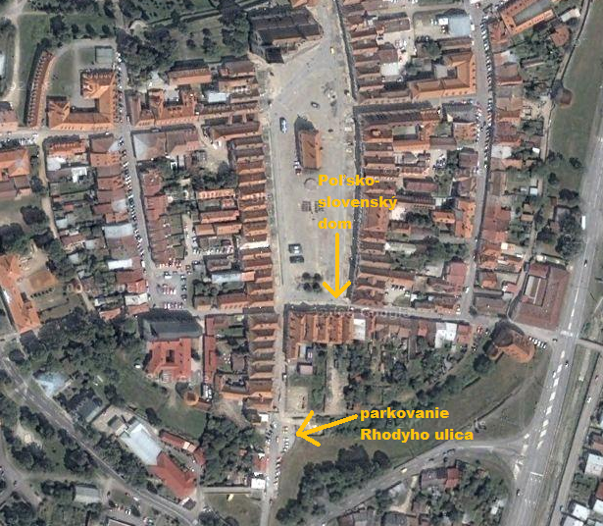
Poľsko-slovenský dom
GPS súradnice: 49.291442, 21.27625

